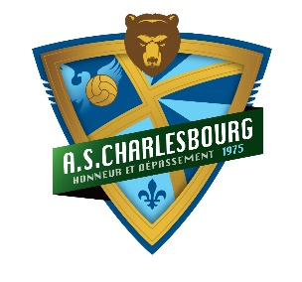
OFFRE D’EMPLOI : ARBITRES DE SOCCER
L’Association de Soccer de Charlesbourg est à la recherche de nouveaux arbitres pour combler ses besoins pour la saison de soccer de l’été 2017.
DESCRIPTION DES TACHES
- Jouer le rôle d’arbitre pour des parties de soccer à 7, à 9 et à 11 lors de la saison régulière et lors de quelques tournois en 2017;
- Participer aux activités de la section arbitrage du club (réunions, ateliers de formation);
- S’impliquer lors du tournoi international (Défi Trait Carré de Charlesbourg) qui a lieu les fins de semaine du 30 juin au 2 juillet et du 7 au 9 juillet 2017;
PROFIL DES PERSONNES RECHERCHEES
- Avoir 14 ans au courant de l’été 2017;
- Avoir le désir de s’amuser tout en demeurant au cœur de l’action;
- Être motivé et vouloir développer son plein potentiel en arbitrage;
- Être fiable et disponible quelques soirs par semaine de la mi-mai à la fin août;
- Suivre et réussir le stage de formation des nouveaux arbitres qui se déroule durant une fin de semaine (au printemps, 1er stage : 4-5 mars; dernier stage : 13-14 mai 2017);
- Être disponible une fin de semaine du 30 juin au 2 juillet ou du 7 au 9 juillet 2017;
- Être disponible pour une entrevue.
AVANTAGES
- Environnement de travail dynamique et agréable au sein de l’équipe d’arbitrage;
- Bénéficier d’un encadrement suivi dans son développement comme arbitre;
- Rémunération compétitive;
- Horaire flexible répondant à vos besoins;
- Terrains situés à Charlesbourg.
Si vous avez le goût de relever ce défi intéressant nous vous invitons à envoyer votre candidature (en détaillant votre expérience s’il y a lieu) par courriel à Patrick Palo Fotaras, coordonateur à l’arbitrage : arbitrage@ascharlesbourg.com
Pour avoir plus d’informations sur cette offre, le coordonnateur est joignable au 418-559-8354.
La date limite pour présenter une candidature est le 10 mars 2017.
UNE RENCONTRE D’INFORMATION AURA LIEU LES 21, 23 ET 28 FÉVRIER 2017 de 18h à 19h.
Au plaisir de vous compter dans notre équipe.

